零星成绩录入操作流程

一、教务管理——成绩管理——零星成绩录入（图1）
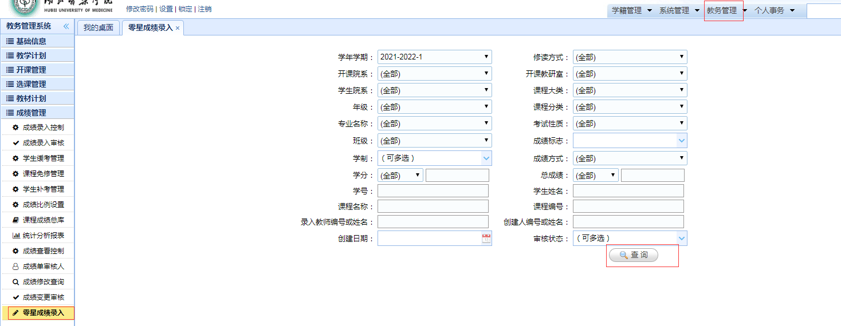

二、新增学生成绩（图2）
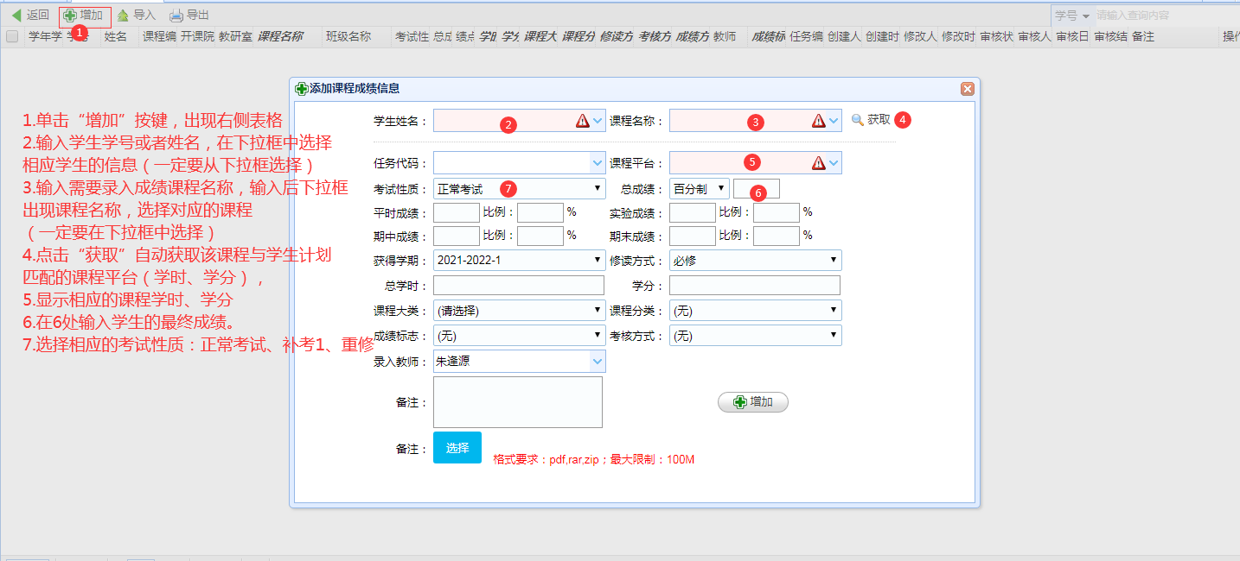

完成后，点击“增加”按钮，进入学院审核流程。
实例（图3）：
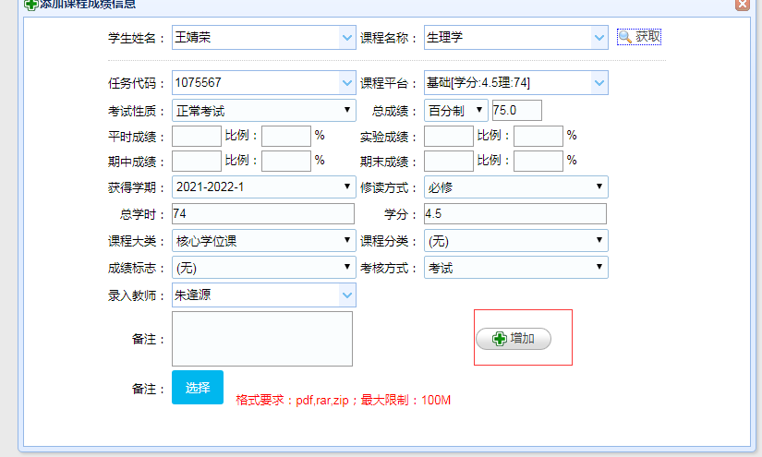

若无法获取课程平台信息，请检查课程名称是否正确，是否从下拉框中选择的，确认后仍然无法获取平台的学生，则需要手动选择课程平台，基本步骤同图2中1、2、3步。
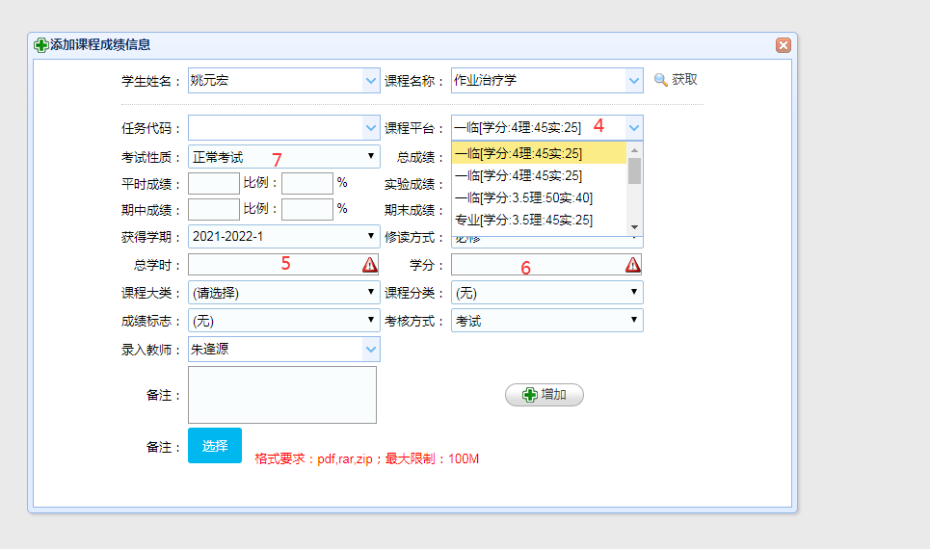
4.选择学生所在年级、专业对应的开课学院、学分、学时，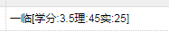“一临”表示开课学院简称，括号里面为学分、理论及实践学时；
5.输入选择平台的的总学时（理论+实践）；
6.输入选择平台学分；
7.选择考试性质：正常考试、补考1、重修等。完成后，点击增加，进入学院审核流程。

学院审核流程：
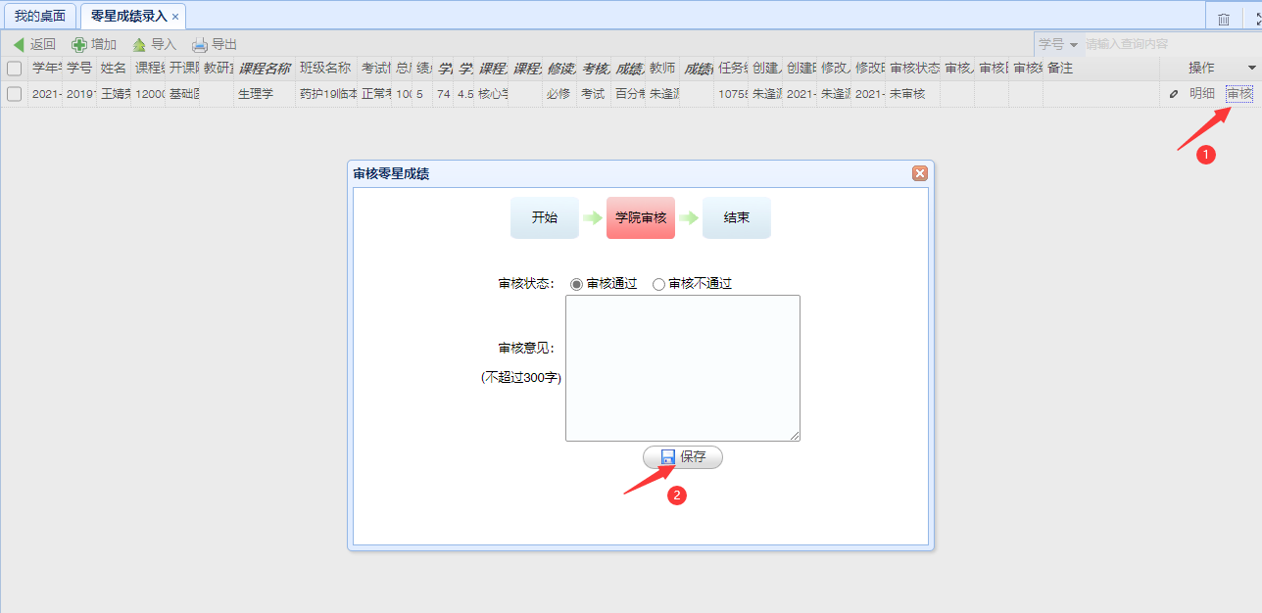

各学院设一名成绩审核人员，成绩审核人员名单如下：（如有人员更换，请联系教务处教学运行科1614办公室）
院系名称 | 教师姓名
创新创业学院 | 冯林
第八临床学院 | 刘慧
第二临床学院 | 尚静
第六临床学院 | 唐小东
第三临床学院 | 柳金金
第四临床学院 | 黄琪
第五临床学院 | 刘瑜
第一临床学院 | 潘慧波
公共卫生与健康学院 | 杨萍
护理学院 | 张素芳
基础医学院 | 丁演鹂
口腔医学院 | 雷婷
临床技能教学培训中心 | 李高军
龙华教学医院 | 赵婷
全科医学院、继续教育学院 | 万勤
人文社会科学学院、马克思主义学院 | 陈玫霖
生物医学工程学院 | 邓闻达
学生工作处 | 朱鹏
研究生处 | 刘琴
药护附属医院 | 李倩
药学院 | 陈海立

